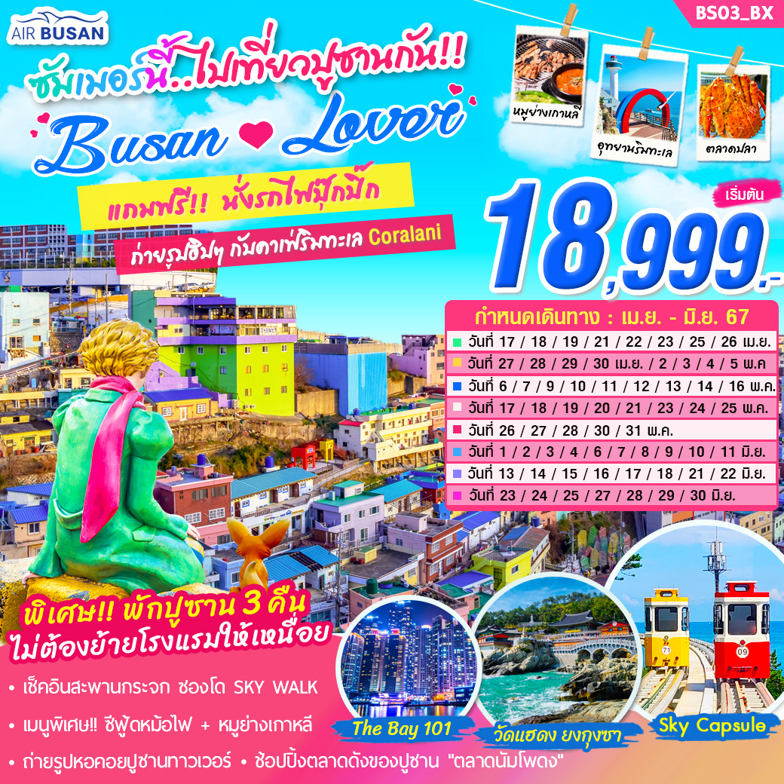

สายการบินแอร์ปูซาน (BX) <ขึ้นเครื่องสุวรรณภูมิ>
ขาไป | BX 726 | กรุงเทพ (BKK) - กิมแฮ (PUS) | 22.55 – 06.20+ น.
ขากลับ | BX 725 | กิมแฮ (PUS) - กรุงเทพ (BKK) | 18.00 – 21.45 น.

รายการโปรแกรมทัวร์

วันแรก กรุงเทพฯ - สนามบินนานาชาติสุวรรณภูมิ

19.00 น. คณะพร้อมกันที่ ณ สนามบินสุวรรณภูมิ ผู้โดยสารขาออกชั้น 4 ประตู 10 กรุณาสังเกตป้ายรับที่สนามบิน “HAPPY TOGETHER” โดยมีเจ้าหน้าที่ส่งทัวร์ และหัวหน้าทัวร์ให้การต้อนรับ

22.50 น. เดินทางสู่ประเทศ เกาหลีใต้ โดยสายการบิน แอร์ปูซาน เที่ยวบิน BX 726

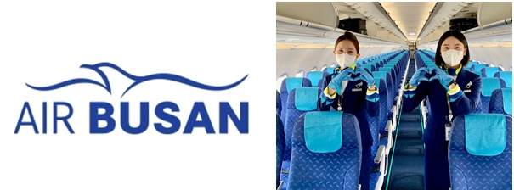

วันที่สอง สนามบินกิมแฮ – เดินเล่น และถ่ายรูปกับแลนด์มาร์คเมืองปูซาน “หมู่บ้าน
วัฒนธรรมคัมชอน” - ชมวิวทะเลสวยๆ ณ ซองโด สกายวอร์ค – เดินเล่นตลาด
แฮอุนแด (HAEUNDAE MARKET) - ชมวิวตึกสูงๆ สวยงามในยามค่ำคืน
“ THE BAY 101”- เข้าสู่ที่พัก

06.10 น. เดินทางถึง สนามบินนานาชาติกิมแฮ ประเทศเกาหลีใต้ หลังผ่านขั้นตอนการตรวจคนเข้าเมือง และรับสัมภาระเรียบร้อยแล้ว (เวลาท้องถิ่นประเทศเกาหลีใต้ เร็วกว่าประเทศไทย 2 ชั่วโมง)

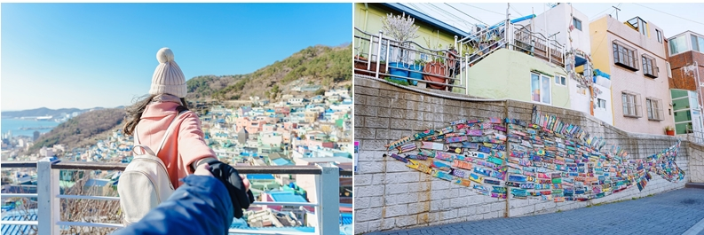
จากนั้น นำท่านเดินทางสู่ “หมู่บ้านวัฒนธรรมคัมชอน” GAMCHEON CULTURE VILLAGE สถานที่ท่องเที่ยวที่เป็นแลนด์มาร์คที่พลาดไม่ได้ของเมืองปูซาน หมู่บ้านที่ตกแต่งด้วยสีสันสวยงามเรียงซ้อนกันนับ 1,000 หลัง

ไฮไลท์!! ถ่ายรูปรูปปั้นเจ้าชายน้อย และ น้องสุนัขจิ้งจอกกับวิวของหมู่บ้านที่ไล่ระดับลงมาเรื่อยๆสีสันสวยงาม จนได้รับการขนานนามว่าเป็น “ซานโตรินีแห่งเกาหลี” ภายในหมู่บ้านแห่งนี้ยังมีร้านค้า อาทิ ร้านกาแฟ ร้านขายของที่ระลึก ขนมต่างๆ และตลอดทางเดินมีมุมให้ถ่ายรูปมากมาย
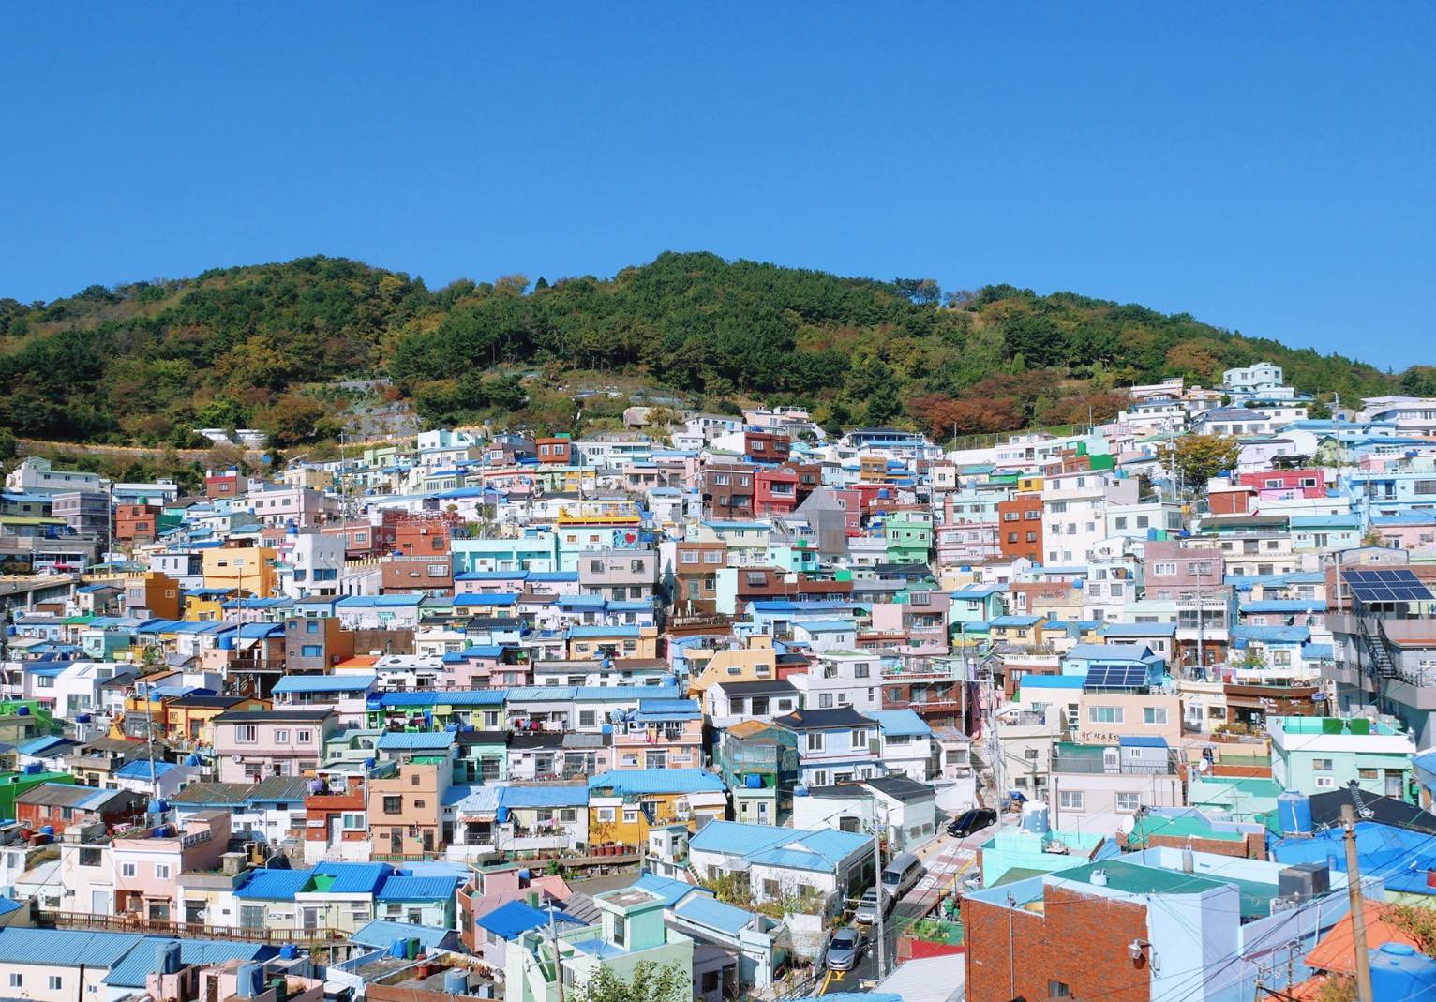

จากนั้นนำท่านเดินทางสู่ ซองโด สกายวอล์ค ( SONGDO SKY WALK) ความพิเศษของ “ซองโด SKY WALK” ก็คือมีการสร้างให้เป็นลักษณะโค้งไปมาเหมือนกับมังกรที่บินอยู่บนทะเลมีระยะทางความยาวถึง 365 เมตร กว้าง 2.3 ม. สูง 9.3 ม. เป็นสกายวอร์คที่ยาวที่สุดในเกาหลี และบนทางเดินจะมีส่วนที่ตรงกลางเป็น TEMPER GLASS (กระจกนิรภัย ) เวลาเดินจะมองเห็นทะเลด้านล่างด้วย อิสระให้ท่านได้เดินเล่นชมวิว ถ่ายรูปกับวิวทะเล (ไม่รวมค่าขึ้นเคเบิ้ลคาร์ )
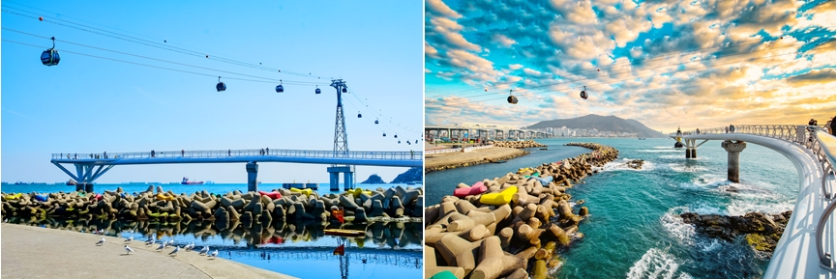

เที่ยง รับประทานอาหารกลางวัน ณ ร้านอาหาร เมนูแฮมุนทัง ซีฟู้ดหม้อไฟ (1)

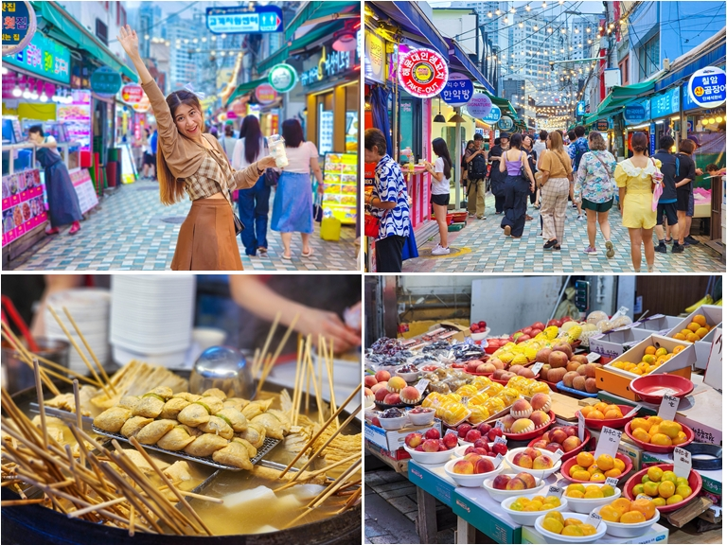
จากนั้นนำท่านไปเดินเล่น “ตลาดแฮอุนแด” (HAEUNDAE MARKET) เป็นตลาดที่ยาวเรียงรายไปด้วยร้านค้าตลอดสองฝั่ง เป็นตลาดที่นิยมมากเพราะอยู่ตรงข้ามกับหาดแฮอุนแด ตลาดแห่งนี้เต็มไปด้วยอาหารทะเลสด ผัก ผลไม้ เสื้อผ้า ของใช้ต่างๆ รวมไปถึงร้านอาหารทะเลสดๆ รวมถึงของทานเล่น อาทิ ต็อกบกกี คิมบับ โอเด้ง ที่มีให้เลือกทานมากมาย

จากนั้นนำท่านไปถ่ายรูปสวยๆที่ “The Bay 101” อีกหนึ่งจุดถ่ายรูปยอดฮิตของเมืองปูซาน สำหรับจุดถ่ายรูปสุดฮิต คือบริเวณที่เราจะเห็นฉากหลังเป็นตึกที่เปิดไฟสวยๆ ได้บรรยากาศโรแมนติกไปอีกแบบ อิสระให้ท่านได้ถ่ายรูปตามอัธยาศัย
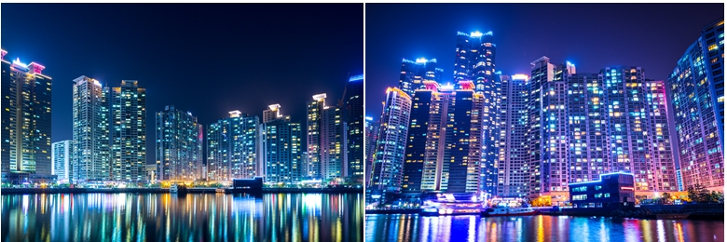

ค่ำ อิสระอาหารเย็น ณ ตลาดแฮอุนแด ( ภายในตลาดมีร้านอาหารให้เลือกทานมากมาย )

นำท่านเข้าสู่ โรงแรมที่พัก Busan Tourist หรือ Hill Side Hotel หรือ Layers Hotel หรือ Arban City Hotel หรือโรงแรมระดับเทียบเท่า ( พักปูซาน )

วันที่สาม ช้อปปิ้งเครื่องสำอาง COSMETIC – แวะเช็คอิน!! คาเฟ่ริมทะเล CORALANI
CAFE – ไหว้พระขอพรวัดริมทะเลชื่อดัง “ วัดแฮดง ยงกุงซา ” – ช้อปปิ้งแบรนด์
เนมลดราคา 20 – 80% @ล็อตเต้ พรีเมี่ยม เอาท์เล็ท – สะพานควังอัล

เช้า รับประทานอาหารเช้า ณ โรงแรมที่พัก (2)

จากนั้นนำท่านไปช้อปปิ้ง “เครื่องสำอางปลอดภาษี” COSMETIC OUTLET เครื่องสำอางขึ้นชื่อของเกาหลี อาทิ โบท็อกหน้าเด็ก หน้ากาก LED ช่วยฟื้นฟูสภาพผิว, ครีมหอยทาก , ครีมบำรุงต่างๆ , CC ครีม ซึ่งราคาถูกกว่าที่เมืองไทย และบางผลิตภัณฑ์ยังไม่มีขายในไทย จากนั้นนำท่านไปนั่งชิลๆ กับคาเฟ่ริมทะเลสุดฮิป “ CORALANI CAFE ” อิสระให้ท่านได้ถ่ายรูปตามอัธยาศัย (ไม่รวมค่าเครื่องดื่ม ) ท่านจะได้จิบเครื่องดื่มพร้อมชมวิวทะเลสวยๆ ภายในร้านมีมุมให้ถ่ายรูปอีกมากมาย
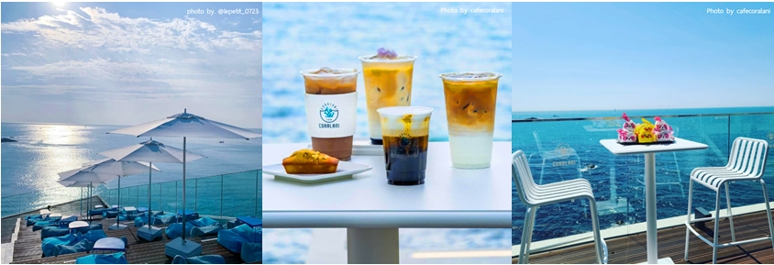

จากนั้นนำท่านเดินทางสู่ “วัดแฮดง ยงกุงซา” HAEDONG YONGGUGSA TEMPLE เป็นวัดที่ตั้งอยู่บนชายฝั่งตะวันออกเฉียงเหนือของเมืองปูซาน เป็นวัดที่สร้างบนเหล่าโขดหินริมชายหาดที่แตกต่างไปจากวัดส่วนใหญ่ในประเทศเกาหลีที่มักจะสร้างอยู่ตามเชิงเขา วัดแห่งนี้ถูกสร้างขึ้น เมื่อปี 1376 จากนั้นในปี 1976 ถูกฟื้นฟูและปรับปรุงอีกครั้งเพื่อให้คงไว้ซึ่งเอกลักษณ์และความงดงามแบบดั้งเดิมจากประตูซุ้มมังกรสีทองอร่าม เดินผ่านอุโมงค์ขนาดเล็ก ไปสู่ทางเดินและบันไดหิน 108 ขั้น เป็นจุดสำหรับชมวิวและความงดงามของทะเล

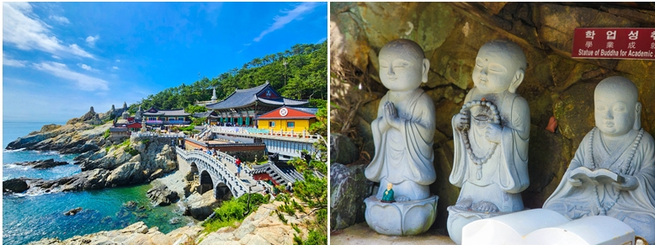

เที่ยง รับประทานอาหารกลางวัน ณ ร้านอาหาร เมนูหมูย่างเกาหลี (3)

จากนั้นนำท่านไปเดินเล่นช้อปปิ้งสินค้าแบรนด์เนม “ล็อตเต้ พรีเมี่ยม เอาท์เล็ท” ท่านสามารถเลือกซื้อสินค้าแบรนด์เนมที่ลดราคา 20 – 80% อาทิ รองเท้ายี่ห้อ Nike , Adidas , New Balance กระเป๋า Gucci , Coach หรือ แว่นกันแดด Ray-Ban ที่มีให้เลือกหลายดีไซน์


จากนั้นนำท่านไปถ่ายรูปชิลๆ กับ “ชายหาดควังอัลลี” (GWANGALLI BEACH) ชายหาดที่มีชื่อเสียง และเป็นที่นิยมของนักท่องเที่ยว เป็นอันดับสองรองจาก ชายหาดแฮอุนแด (Haeundae Beach) นักท่องเที่ยวมักนิยมเดินเล่นไปตามชายหาด เพื่อการพักผ่อนหย่อนใจ และบริเวณโดยรอบยังมีร้านอาหาร, ร้านกาแฟ, และอีกหลากหลายร้านค้า ให้เลือกซื้อเลือกหาตามใจชอบอีกด้วย การนั่งเล่นทอดสายตาอยู่ริมทะเล เพื่อชื่นชมทิวทัศน์ของชายหาดที่มีฉากหลังเป็น “สะพานควังอัลลี” (GWANGANDAEGYO BRIDGE) ที่สวยงามในยามกลางวัน โดยเฉพาะในยามค่ำคืนซึ่งจะยิ่งสวยงาม และสุดแสนจะโรแมนติก ไปด้วยแสงสีของไฟ LED หลายพันดวง ซึ่งถูกประดับประดาอยู่บนสะพาน สะพานแห่งนี้เป็นสะพานข้ามมหาสมุทร ที่ยาวที่สุดในประเทศเกาหลีใต้ ความยาวของสะพานมีระยะทางถึง 7.4 กิโลเมตร โดยทอดยาวจากย่านนัมชอนดง ไปจนถึงเซนทัมซิตี้ ของเขตแฮอุนแด ของเมืองปูซาน (Busan) อิสระให้ท่านได้ถ่ายรูปตามอัธยาศัย

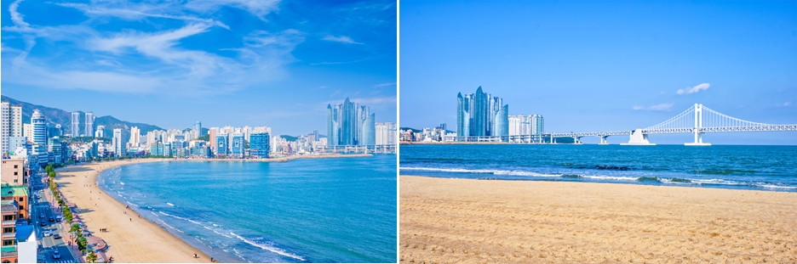

ค่ำ รับประทานอาหารเย็น ณ ร้านอาหาร บุลโกกิ หมูผัดซอสเกาหลี (4)

นำท่านเข้าสู่ โรงแรมที่พัก Busan Tourist หรือ Hill Side Hotel หรือ Layers Hotel หรือ Arban City Hotel หรือ โรงแรมระดับเทียบเท่า ( พักปูซาน )

วันที่สี่ โสมเกาหลี – น้ำมันสนเข็มแดง – ฮ็อกเก็ตนามู – พิเศษ!! นำท่านไปนั่งรถไฟ
ปุ๊กปิ๊ก “สกาย แคปซูล” - ซองซาโพ สกายวอร์ค (CHEONGSAPO SKYWALK) - ดิวตี้ฟรี – ถ่ายรูปกับปูซาน ทาวเวอร์ – ช้อปปิ้งตลาดนัมโพดง
(ตลาดช้อปปิ้งชื่อดังของปูซาน ) – เดินเล่นตลาดปลาจากัลชี - เข้าสู่ที่พัก

เช้า รับประทานอาหารเช้า ณ โรงแรมที่พัก (5)

จากนั้นนำท่านไปรู้จัก โสมเกาหลี สมุนไพรชื่อดังของเกาหลี ที่มีคุณสมบัติช่วยเสริมสร้างความแข็งแรงให้แก่ระบบย่อยอาหารและปอด ช่วยเพิ่มพละกำลัง สรรพคุณทางการแพทย์ ช่วยบำรุงหัวใจ ป้องกันโรคหัวใจขาดเลือด เสริมประสิทธิภาพทางเพศ ลดและป้องกันมะเร็ง จากนั้นนำท่านไปรู้จัก “น้ำมันสนเข็มแดง” สมุนไพรที่ช่วยลดระดับน้ำตาลในเส้นเลือด ช่วยละลายไขมันในเส้นเลือด ล้างสารพิษหรือดีท็อกซ์ เลือดให้สะอาดและเพิ่มการไหลเวียนของเลือดได้สะดวกขึ้น เหมาะกับผู้ป่วยโรคเบาหวาน ความดัน ไขมันอุดตันในเส้นเลือด คอเลสเตอรอลในเลือดสูง ไขข้อเสื่อม จากนั้นนำท่านไปรู้จัก “สมุนไพรฮ็อกเก็ตนามู” สมุนไพรที่คนเกาหลีนิยมรับประทาน เพื่อช่วยป้องกันโรคตับแข็ง จากการดื่มแอลกอฮอล์ สูบบุหรี่ หรือสารตกค้างจากอาหารและยาที่ทานเข้าไปสะสมเป็นเวลานาน อีกทั้งยังช่วยลดภาวะความเสี่ยงต่อโรคหัวใจ เบาหวาน และ มะเร็ง

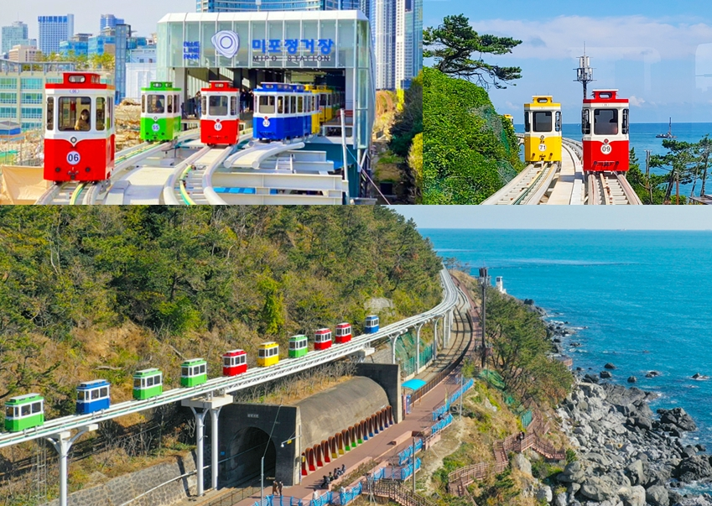

จากนั้นนำท่านไปนั่ง รถไฟสกายแคปซูล หรือ ที่เรียกกันว่า “รถไฟปุ๊กปิ๊ก” บอกเลยว่าเป็นไฮไลท์ใหม่ของเมืองปูซานเลยทีเดียว เป็นรถไฟลอยฟ้าแบบตู้เดียว ขนาดมินิน่ารัก อีกทั้งมีสีสันสดใส ทั้งสีเขียว, เหลือง, น้ำเงิน, แดง รองรับผู้โดยสารสูงสุด 4 คน ระยะทางประมาณ 3 กิโลเมตร ใช้เวลานั่งประมาณ 30 นาที วิวตลอดเส้นทางก็จะเป็นวิวทะเล และวิวเมืองปูซาน บอกเลยว่ามาปูซานทั้งทีต้องมาเช็คอินให้ได้ (ราคานี้รวมค่าขึ้นรถไฟแล้ว 1 ตู้นั่งได้ 4 ท่าน)

หมายเหตุ : กรณีมา 2 ท่านแล้วต้องการนั่งไพรเวทส่วนตัว
ต้องชำระเพิ่มท่านละ 300 บาท และแจ้งล่วงหน้าก่อนเดินทาง 15 วัน

จากนั้นนำท่านเดินทางสู่ “ชองซาโพ สกายวอร์ค” (CHEONGSAPO SKYWALK) สถานที่เที่ยวใหม่ Sky walk บริเวณชองซาโพ เป็นกระจกใส ยื่นไปในทะเล ให้ท่านได้สนุกตื่นเต้นกับการเดินบนสะพานกระจก ที่มองไปด้านล่างจะเป็นทะเลสีคราม บริเวณรอบๆ SKYWALK แห่งนี้มีโขดหินให้ชม มองไปไกลๆ จะเห็นหาดซงจอง และด้านข้างมีรางรถไฟให้ถ่ายรูปเล่น ส่วนฝั่งตรงข้ามจะมีประภาคารสีแดงสีขาว ตั้งตระหง่านเป็นสัญลักษณ์ของชองซาโพต้อนรับนักท่องเที่ยว
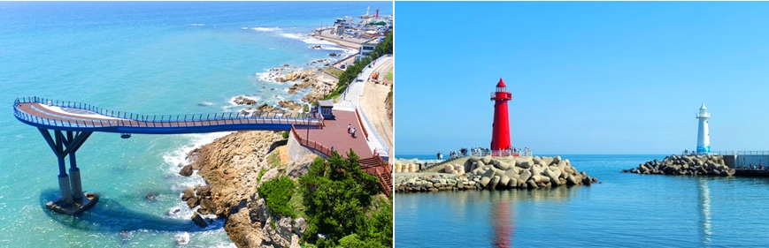

จากนั้นนำท่านเดินทางไปช้อปปิ้งสินค้าปลอดภาษี ณ “ดิวตี้ฟรี” อิสระให้ท่านเลือกซื้อ เครื่องสำอาง Counter Brand สุดฮิต อาทิ Sulwhasoo , Innisfree , Laneige , SK-II , Estee Lauder , Dior , Giorgio Armani, Mac , Bobbi Brown รวมถึงน้ำหอมยอดฮิต Burberry , Dior J’adore , Chloé Eau de , Chanel coco , Lancôme ฯลฯ อิสระให้ท่านเลือกซื้อสินค้าตามอัธยาศัย


เที่ยง รับประทานอาหารกลางวัน ณ ร้านอาหาร เมนูชาบู ชาบู (6)

จากนั้นนำทุกท่านไปถ่ายรูปกับ “ปูซานทาวเวอร์” (ไม่รวมค่าขึ้นลิฟต์) ตั้งอยู่ใจกลางเมืองปูซาน ย่านช้อปปิ้งนัมโพดง ซึ่งเป็นหอคอยที่มีความสูง 120 เมตร ด้านหน้าของหอคอยจะมีอนุสาวรีย์แม่ทัพอีซุนซิน เป็นที่เคารพนับถือของชาวเกาหลีและ ด้านล่างของปูซานทาวเวอร์ยังมี พิพิธภัณฑ์เรือนานาชาติให้เยี่ยมชมกันด้วย

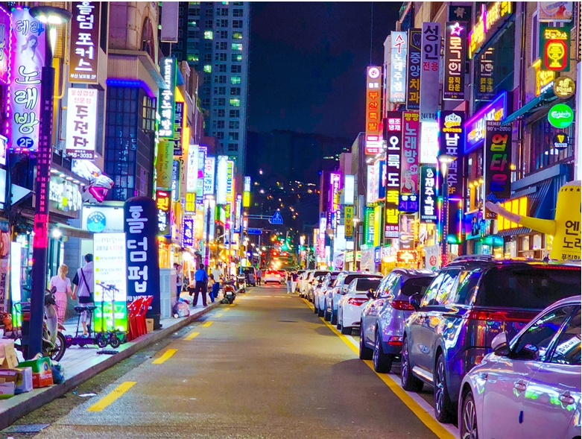

จากนั้นนำท่านไปช้อปปิ้งต่อที่ “ตลาดนัมโพดง” เป็นแหล่งช้อปปิ้งสินค้าใจกลางเมืองปูซาน ได้รับฉายาว่าเป็น “ย่านเมียงดงแห่งเมืองปูซานเลยทีเดียว” เพราะไม่เพียงแต่จะเป็นย่านช้อปปิ้งแต่ยังเต็มไปด้วย คลับ บาร์ ร้านอาหาร ร้านกาแฟ และที่สำคัญยังเป็นย่านที่สำคัญในปูซานที่เต็มไปด้วยโรงภาพยนตร์และโรงละคร ซึ่งปูซานได้เป็นเจ้าภาพจัดงานเทศกาลภาพยนตร์นานาชาติปูซาน ในเดือนตุลาคมของทุกปี และที่สำคัญย่านนี้ก็ยังเป็นหนึ่งในย่านที่นักช้อปมักจะเดินทางมาละลายทรัพย์กันอย่างหนาแน่น เพราะมีร้านค้ามากมายสินค้าหลากหลายราคาให้เลือก ไม่ว่าจะเป็นเสื้อผ้า เครื่องประดับ รองเท้าต่างๆ อีกด้วย
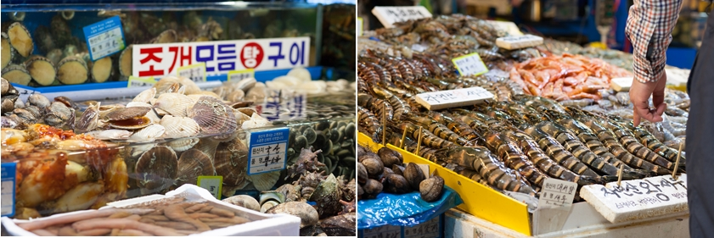

จากนั้นนำท่านไปเดินเล่นต่อที่ “ตลาดปลาจากัลชี” (JAGALCHI FISH MARKET ) เป็นตลาดปลาและอาหารทะเลที่ใหญ่ที่สุดของเกาหลี และยังเป็นอีกหนึ่งแลนด์มาร์คของเมืองปูซานอีกด้วย ที่ตลาดปลาจากัลชีจะมีร้านอาหารทะเลสดๆ ให้นักท่องเที่ยวได้เลือกทานมากมาย ท่านสามารถเลือกอาหารทะเลสดๆของทางร้านแล้วให้ทางร้านปรุงเมนูอาหารได้ตามใจชอบ

ค่ำ อิสระอาหารเย็น ณ ตลาดนัมโพดง เพื่อให้ท่านได้ช้อปปิ้งอย่างเต็มที่

นำท่านเข้าสู่ โรงแรมที่พัก Busan Tourist หรือ Hill Side Hotel หรือ Layers Hotel หรือ Arban City Hotel หรือ โรงแรมระดับเทียบเท่า ( พักปูซาน )

วันที่ห้า อุทยานแทจงแด (TAEJONGDAE PARK) - ซอมยอน ช้อปปิ้งสตรีท
ร้านละลายเงินวอน – สนามบินกิมแฮ – กรุงเทพฯ

เช้า รับประทานอาหารเช้า ณ โรงแรมที่พัก (7)

จากนั้นนำท่านไปชม “อุทยานแทจงแด” (TAEJONGDAE PARK) อุทยานแห่งนี้เป็นแหล่งท่องเที่ยวที่มีชื่อเสียงมากอีกแห่งหนึ่ง มีลักษณะเป็นหน้าผาสูงชันติดทะเล มุมถ่ายรูปที่ห้ามพลาดคือ ประภาคารยงโด เป็นจุดชมวิวที่สูงที่สุดของสวนแห่งนี้ มีอายุมากกว่า 100 ปีแล้ว
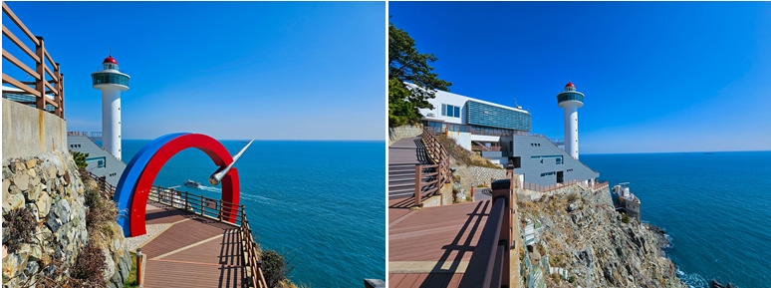

จากนั้นก่อนเดินทางกลับ พาท่านไปเดินเล่นย่าน “ ซอมยอน ช้อปปิ้งสตรีท ” ตลอดระยะทางกว่า 330 เมตรของถนนนั้้น เต็มไปด้วยร้านอาหารที่ทั้งอาหารพื้นเมืองและอาหารนานาชาติ ร้านคาเฟ่ให้นั่งชิลล์ ร้านเสื้อผ้าแฟชั่น รองเท้า
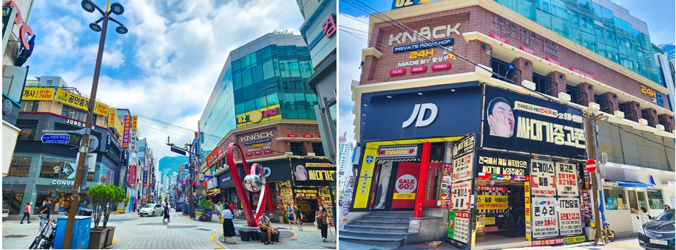

เที่ยง รับประทานอาหารกลางวัน ณ ร้านอาหาร เมนูจิมดัก ไก่ผัดพะโล้ (8)

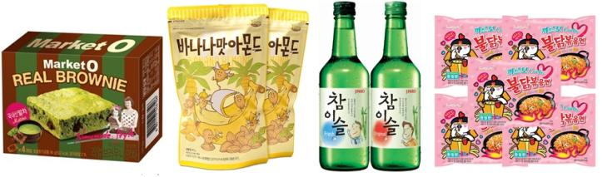

จากนั้น นำท่านแวะซื้อของฝากที่ “ร้านละลายเงินวอน” ของฝากยอดฮิต อาทิ บราวนี่ Maket O ธัญพืชอัดแท่ง มาม่าเกาหลีที่มีให้เลือกกว่า 30 รสชาติ ป็อกกี้ ต๊อกบกกี นมกล้วย ถั่วอัลมอนด์ สาหร่ายเกาหลี เหล้าโซจู กิมจิ ฯลฯ

ได้เวลาอันสมควร...นำทุกท่านเดินทางสู่สนามบินกิมแฮ เพื่อทำการเช็คอินตั๋วเครื่องบิน

18.00 น. เดินทางสู่ประเทศไทย โดยสายการบิน แอร์ปูซาน เที่ยวบิน BX 725

21.50 น. เดินทางถึง สนามบินสุวรรณภูมิ โดยสวัสดิภาพพร้อมความประทับใจ

** โปรแกรมท่องเที่ยว และ เมนูอาหาร อาจมีการสลับปรับเปลี่ยนโปรแกรมตามความเหมาะสมของหน้างาน (กรณีเกิดปัญหารถติด ฝนตก ) ไกด์และหัวหน้าทัวร์จะแจ้งให้ท่านทราบในแต่ละวัน**

ขอความกรุณาลูกค้าก่อนทำการจองทัวร์
รบกวนลงทะเบียน K-ETA ให้ผ่านเรียบร้อยก่อนจองทัวร์
หากท่านไม่ลงทะเบียนก่อนจองทัวร์ แล้วมีการมัดจำค่าทัวร์เข้ามา
หลังจากนั้นท่านลงทะเบียนไม่ผ่าน
ทางบริษัทฯ ขออนุญาตหักค่ามัดจำตั๋วตามจริงท่านละ 5,000 บาท

อัตราค่าบริการ

กำหนดการเดินทาง  เมษายน 2567 | ราคา / ท่าน | พักเดี่ยว | จอยแลนด์ | เด็กต่ำกว่า 2 ขวบ  ( INF )
วันที่ 17 – 21 เมษายน 67 | 20,999 | 5,900 | 8,900 | 5,900
วันที่ 18 – 22 เมษายน 67 | 20,999 | 5,900 | 8,900 | 5,900
วันที่ 19 – 23 เมษายน 67 | 20,999 | 5,900 | 8,900 | 5,900
วันที่ 21 – 25 เมษายน 67 | 20,999 | 5,900 | 8,900 | 5,900
วันที่ 22 – 26 เมษายน 67 | 20,999 | 5,900 | 8,900 | 5,900
วันที่ 23 – 27 เมษายน 67 | 20,999 | 5,900 | 8,900 | 5,900
วันที่ 25 – 29 เมษายน 67 | 20,999 | 5,900 | 8,900 | 5,900
วันที่ 26 – 30 เมษายน 67 | 20,999 | 5,900 | 8,900 | 5,900
วันที่ 27 เม.ย. – 01 พ.ค. 67 | 20,999 | 5,900 | 8,900 | 5,900
วันที่ 28 เม.ย. – 02 พ.ค. 67 | 20,999 | 5,900 | 8,900 | 5,900
วันที่ 29 เม.ย. – 03 พ.ค. 67 | 20,999 | 5,900 | 8,900 | 5,900
วันที่ 30 เม.ย. – 04 พ.ค. 67 | 20,999 | 5,900 | 8,900 | 5,900
กำหนดการเดินทาง  พฤษภาคม 2567 | ราคา / ท่าน | พักเดี่ยว | จอยแลนด์ | เด็กต่ำกว่า 2 ขวบ  ( INF )
วันที่ 02 – 06 พฤษภาคม 67 | 22,999 | 5,900 | 8,900 | 5,900
วันที่ 03 – 07 พฤษภาคม 67 | 22,999 | 5,900 | 8,900 | 5,900
วันที่ 04 – 08 พฤษภาคม 67 | 20,999 | 5,900 | 8,900 | 5,900
วันที่ 05 – 09 พฤษภาคม 67 | 19,999 | 5,900 | 8,900 | 5,900
วันที่ 06 – 10 พฤษภาคม 67 | 19,999 | 5,900 | 8,900 | 5,900
วันที่ 07 – 11 พฤษภาคม 67 | 19,999 | 5,900 | 8,900 | 5,900
วันที่ 09 – 13 พฤษภาคม 67 | 19,999 | 5,900 | 8,900 | 5,900
วันที่ 10 – 14 พฤษภาคม 67 | 19,999 | 5,900 | 8,900 | 5,900
วันที่ 11 – 15 พฤษภาคม 67 | 19,999 | 5,900 | 8,900 | 5,900
วันที่ 12 – 16 พฤษภาคม 67 | 19,999 | 5,900 | 8,900 | 5,900
วันที่ 13 – 17 พฤษภาคม 67 | 19,999 | 5,900 | 8,900 | 5,900
วันที่ 14 – 18 พฤษภาคม 67 | 19,999 | 5,900 | 8,900 | 5,900
วันที่ 16 – 20 พฤษภาคม 67 | 19,999 | 5,900 | 8,900 | 5,900
วันที่ 17 – 21 พฤษภาคม 67 | 19,999 | 5,900 | 8,900 | 5,900
วันที่ 18 – 22 พฤษภาคม 67 | 19,999 | 5,900 | 8,900 | 5,900
วันที่ 19 – 23 พฤษภาคม 67 | 19,999 | 5,900 | 8,900 | 5,900
วันที่ 20 – 24 พฤษภาคม 67 | 19,999 | 5,900 | 8,900 | 5,900
วันที่ 21– 25 พฤษภาคม 67 | 19,999 | 5,900 | 8,900 | 5,900
วันที่ 23 – 27 พฤษภาคม 67 | 19,999 | 5,900 | 8,900 | 5,900
วันที่ 24– 28 พฤษภาคม 67 | 19,999 | 5,900 | 8,900 | 5,900
วันที่ 25– 29 พฤษภาคม 67 | 19,999 | 5,900 | 8,900 | 5,900
วันที่ 26– 30 พฤษภาคม 67 | 19,999 | 5,900 | 8,900 | 5,900
วันที่ 27– 31 พฤษภาคม 67 | 19,999 | 5,900 | 8,900 | 5,900
วันที่ 28 พ.ค. – 01 มิ.ย. 67 | 19,999 | 5,900 | 8,900 | 5,900
วันที่ 30 พ.ค. – 03 มิ.ย. 67 | 19,999 | 5,900 | 8,900 | 5,900
วันที่ 31 พ.ค. – 04 มิ.ย. 67 | 19,999 | 5,900 | 8,900 | 5,900
กำหนดการเดินทาง  มิถุนายน 2567 | ราคา / ท่าน | พักเดี่ยว | จอยแลนด์ | เด็กต่ำกว่า 2 ขวบ  ( INF )
วันที่ 01 – 05 มิถุนายน 67 | 18,999 | 5,900 | 8,900 | 5,900
วันที่ 02 – 06 มิถุนายน 67 | 18,999 | 5,900 | 8,900 | 5,900
วันที่ 03 – 07 มิถุนายน 67 | 18,999 | 5,900 | 8,900 | 5,900
วันที่ 04 – 08 มิถุนายน 67 | 18,999 | 5,900 | 8,900 | 5,900
วันที่ 06 – 10 มิถุนายน 67 | 18,999 | 5,900 | 8,900 | 5,900
วันที่ 07 – 11 มิถุนายน 67 | 18,999 | 5,900 | 8,900 | 5,900
วันที่ 08 – 12 มิถุนายน 67 | 18,999 | 5,900 | 8,900 | 5,900
วันที่ 09 – 13 มิถุนายน 67 | 18,999 | 5,900 | 8,900 | 5,900
วันที่ 10 – 14 มิถุนายน 67 | 18,999 | 5,900 | 8,900 | 5,900
วันที่ 11 – 15 มิถุนายน 67 | 18,999 | 5,900 | 8,900 | 5,900
วันที่ 13 – 17 มิถุนายน 67 | 18,999 | 5,900 | 8,900 | 5,900
วันที่ 14 – 18 มิถุนายน 67 | 18,999 | 5,900 | 8,900 | 5,900
วันที่ 15 – 19 มิถุนายน 67 | 18,999 | 5,900 | 8,900 | 5,900
วันที่ 16 – 20 มิถุนายน 67 | 18,999 | 5,900 | 8,900 | 5,900
วันที่ 17 – 21 มิถุนายน 67 | 18,999 | 5,900 | 8,900 | 5,900
วันที่ 18 – 22 มิถุนายน 67 | 18,999 | 5,900 | 8,900 | 5,900
วันที่ 21 – 25 มิถุนายน 67 | 18,999 | 5,900 | 8,900 | 5,900
วันที่ 22 – 26 มิถุนายน 67 | 18,999 | 5,900 | 8,900 | 5,900
วันที่ 23 – 27 มิถุนายน 67 | 18,999 | 5,900 | 8,900 | 5,900
วันที่ 24 – 28 มิถุนายน 67 | 18,999 | 5,900 | 8,900 | 5,900
วันที่ 25 – 29 มิถุนายน 67 | 18,999 | 5,900 | 8,900 | 5,900
วันที่ 27 มิ.ย. – 01 ก.ค. 67 | 18,999 | 5,900 | 8,900 | 5,900
วันที่ 28 มิ.ย. – 02 ก.ค. 67 | 18,999 | 5,900 | 8,900 | 5,900
วันที่ 29 มิ.ย. – 03 ก.ค. 67 | 18,999 | 5,900 | 8,900 | 5,900
วันที่ 30 มิ.ย. – 04 ก.ค. 67 | 18,999 | 5,900 | 8,900 | 5,900

** ทางบริษัทขออนุญาตเก็บค่าทิปที่สนามบินสุวรรณภูมิ **
** ท่านละ 1,700 บาท / ท่าน / ทริปการเดินทาง **

อัตรานี้รวม

- ค่าตั๋วเครื่องบินไป-กลับ กรุงเทพ – กิมแฮ - กรุงเทพ ( สายการบินแอร์ปูซาน)
- ค่าอาหารทุกมื้อ ตามที่ระบุในรายการ
- ไกด์คอยดูแลท่านตลอดทั้งทริป
- บัตรเข้าชมสถานที่เที่ยวต่างๆ
- โรงแรมที่พัก 3 คืน + พร้อมอาหารเช้า
- รถบัสพร้อมคนขับดูแลท่านตลอดทั้งทริป
- ประกันคุ้มครองอุบัติเหตุ ตลอดทริปการเดินทาง
- ค่าน้ำหนักกระเป๋าโหลด ท่านละ 15 กก. / หิ้วขึ้นเครื่องได้ 10 กก.
- ราคาทัวร์รวมภาษีเรียบร้อยแล้ว ( ตามเงื่อนไขของบริษัทฯ กำหนด )

อัตรานี้ไม่รวม

- ค่าลงทะเบียน K-ETA เพิ่มท่านละ 600 บาท / ท่าน
- ค่าทิปคนขับรถ ไกด์ท้องถิ่น หัวหน้าทัวร์ 1,700 บาท / ท่าน / ทริปการเดินทาง
**เด็กอายุต่ำกว่า 2 ขวบ ไม่ต้องจ่ายค่าทิปไกด์ **
- กรณีลูกค้าต้องการซื้อเพิ่ม ค่าประกันสุขภาพในต่างประเทศ (คุ้มครองค่ารักษาพยาบาล )
- กรณีอัตราค่าภาษีเชื้อเพลิงและประกันวินาศภัยทางอากาศ ของสายการบิน (ปรับเพิ่ม)
- ราคาทัวร์นี้สำหรับนักท่องเที่ยวคนไทยเท่านั้น สำหรับคนต่างชาติ เก็บค่าใช้จ่ายเพิ่มอีก 4,000 บาท
- ค่าวีซ่าสำหรับพาสปอร์ตต่างด้าว
- ค่าใช้จ่ายส่วนตัว อาทิ ค่าทำหนังสือเดินทาง, ค่าโทรศัพท์ส่วนตัว, ค่าซักรีด, มินิบาร์ในห้อง, รวมถึงค่าอาหาร และเครื่องดื่มที่สั่งเพิ่มนอกเหนือรายการ (หากท่านต้องการสั่งเพิ่ม กรุณาติดต่อหัวหน้าทัวร์แล้วจ่ายเพิ่มเองต่างหาก)

เงื่อนไขการชำระเงิน

- ทางบริษัทฯ ขอรับมัดจำ 10,000 บาท สำหรับการจองนับตั้งแต่วันจองภายใน 2 วัน
- กรุณาชำระส่วนที่เหลือ ก่อนเดินทางอย่างน้อย 20 วัน (การไม่ชำระเงินค่ามัดจำ หรือ ชำระไม่ครบ หรือเช็คธนาคารถูกระงับการจ่ายไม่ว่าด้วยสาเหตุใดๆ บริษัทฯ มีสิทธิ์ยกเลิกทัวร์ หรือยกเลิกการเดินทาง )
- หากจองทัวร์น้อยกว่า 15 วัน รบกวนชำระค่าทัวร์เต็มจำนวน

- เอกสารที่ใช้ในการลงทะเบียน K-ETA

- รูปถ่ายหน้าพาสปอร์ต (ถ่ายชัดๆเฉพาะหน้าที่มีข้อมูลส่วนตัว )
- ( หากถ่ายที่ร้านถ่ายรูป ) แจ้งร้านขอรูปถ่ายพื้นหลังสีขาว ขนาดไฟล์ 700 X 700 พิกเซล
- (แจ้งร้านถ่าย ขอไฟล์รูปเป็นไฟล์ JPEG ให้ทางไลน์ เท่านั้น )
- ในกรณีถ่ายเองสามารถยืนพิงผนังสีอ่อน อาทิ สีขาว สีครีม สีเทา แล้วใช้กล้องมือถือ (กล้อง
หลังถ่ายเท่านั้น ให้เห็นจนถึงหัวไหล่ทั้ง 2 ข้าง (ตามตัวอย่าง) ห้ามเซลฟี่ เด็ดขาด!!!

( ตัวอย่างรูปถ่าย ) (ตัวอย่างถ่ายหน้าพาสปอร์ต )
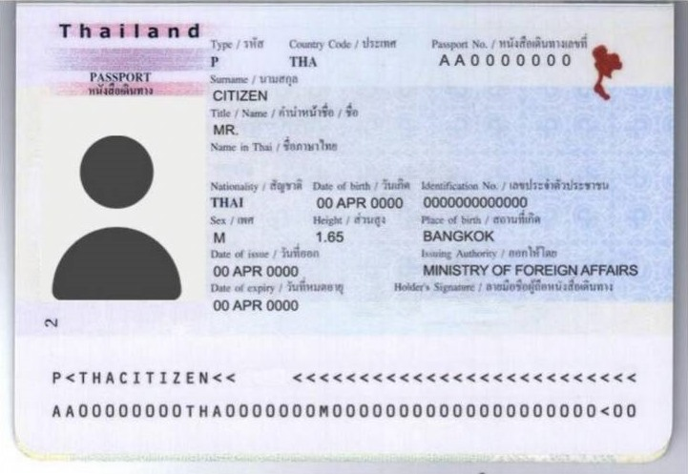
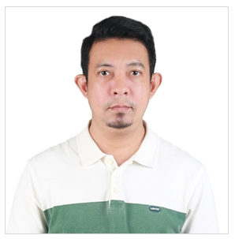

- ( กรณีจ้างบริษัททัวร์ให้ลงทะเบียนให้) ท่านต้องพิมรายละเอียดข้อมูลส่วนตัว ( 11 ข้อ ) ซึ่ง
เป็นข้อมูลที่ระบบ K-ETA บังคับว่าต้องกรอกให้ครบถ้วน จากนั้นส่งข้อมูลให้กับเจ้าหน้าที่
ทางไลน์ เพื่อสะดวกและรวดเร็ว ในการลงทะเบียน
1. ชื่อ-นามสกุล (ภาษาไทย ) :
2. ชื่อ-นามสกุล (ภาษาอังกฤษ ) :
3. เลขพาสปอร์ต :
4. อีเมลล์ :
5. เบอร์ติดต่อ :
6. อาชีพ หรือ ตำแหน่ง :
7. ชื่อบริษัท หรือ ร้านค้า ( ถ้ามีเว็บไซต์บริษัท หรือร้านค้า โปรดระบุมาด้วย ) :
8. เบอร์โทรบริษัท :
9. รายได้ ต่อเดือน :
10. เคยไปเกาหลีหรือไม่ :
11. เคยไปประเทศอื่นนอกจากเกาหลีหรือไม่ : (ถ้าเคยกี่ครั้ง ประเทศอะไร )

เงื่อนไขการยกเลิก

- กรณีกรุ๊ปเต็ม หรือ กรุ๊ปคอนเฟิร์มเดินทางแล้ว ทางบริษัทขอสงวนสิทธิ์ในการยกเลิกทุกกรณี ยกเว้นจะเปลี่ยนผู้เดินทางสามารถแจ้งมายังบริษัทก่อนเดินทาง 10 วัน
- กรณีจำนวนผู้เดินทางไม่ถึง 15 ท่าน ทางบริษัทฯอาจมีการเปลี่ยนแปลงค่าทัวร์ ( ในกรณีลูกค้ายืนยันที่จะเดินทาง ) หรือ ยกเลิกกรุ๊ป หรือ เลื่อนการเดินทาง ทั้งนี้จะแจ้งให้ลูกค้าทราบก่อนเดินทาง 10 วัน
- สำหรับลูกค้าที่ไม่ได้ถือหนังสือเดินทางไทย เมื่อวีซ่าผ่านแล้ว แต่จะมีการยกเลิกการเดินทาง
ทางบริษัทฯ ขอสงวนสิทธิ์ไม่คืนค่ามัดจำทัวร์ใดๆทั้งสิ้น ยกเว้นจะเปลี่ยนผู้เดินทางใหม่มาแทน
- ยกเลิกก่อนการเดินทาง 30 วันขึ้นไป บริษัทฯจะคืนเงินค่ามัดจำให้ โดยหักค่าใช้จ่ายที่เกิดขึ้นจริง อาทิ ค่ามัดจำตั๋วเครื่องบิน ค่ามัดจำแลนด์ ค่าลงทะเบียนอื่นๆ ยกเว้นในกรณีวันหยุดเทศกาล วันหยุดนักขัตฤกษ์ ยกเลิกก่อนการเดินทาง 45 วัน จะคืนเงินค่ามัดจำให้ โดยหักค่าใช้จ่ายที่เกิดขึ้นจริง
- ยกเลิก 15 - 29 วัน ก่อนการเดินทาง หักค่าใช้จ่าย 50% ของราคาทัวร์ หรือค่าใช้จ่ายที่เกิดขึ้นจริง อาทิ ค่ามัดจำตั๋วเครื่องบิน ค่ามัดจำแลนด์ ค่าบริการอื่นๆ
- ยกเลิก 1 - 14 วัน ก่อนการเดินทาง ขอสงวนสิทธิ์ไม่คืนเงินใดๆทั้งสิ้น เนื่องจากทางบริษัทฯได้จ่ายขาดไปหมดแล้ว
- กรณีลูกค้าถูกกรมแรงงานไทยไม่อนุญาตให้เดินทางออกนอกประเทศไทย หรือ เจ้าหน้าที่ตรวจคนเข้าเมืองเกาหลี ( ต.ม เกาหลี ) ปฎิเสธการเดินทางเข้าประเทศเกาหลี เนื่องด้วยดุลพินิจของเจ้าหน้าที่ ทางบริษัทฯ ไม่สามารถคืนค่าทัวร์ได้ เนื่องจากค่าใช้จ่ายต่างๆมีการจ่ายขาดไปหมดแล้ว

ข้อควรทราบ

- กรณีท่านลงทะเบียน KETA (ด้วยตัวเอง) ก่อนจองทัวร์ ท่านต้องตรวจสอบใบอนุญาต KETA ให้ถูกต้องตรงตามหน้าพาสปอร์ต หากท่านลงทะเบียนผิด แล้วไม่ตรวจสอบให้ดี ทางบริษัทฯจะไม่รับผิดชอบความเสียหายใดๆ ทั้งสิ้น
- โปรแกรมท่องเที่ยว และ เมนูอาหาร อาจมีการสลับปรับเปลี่ยนโปรแกรมตามความเหมาะสมของหน้างาน (กรณีเกิดปัญหารถติด ฝนตก) ไกด์และหัวหน้าทัวร์จะแจ้งให้ทราบในแต่ละวัน
- ร้านช้อปปิ้งที่ทางรัฐบาลให้ทัวร์ลง ตามที่ระบุในโปรแกรมทัวร์ ขอความร่วมมือลูกทัวร์ลงทุกร้าน ซื้อไม่ซื้อไม่ว่ากัน ทางบริษัทฯไม่มีนโยบายบังคับซื้อแต่อย่างใด ขึ้นอยู่กับความพึงพอใจของลูกค้า
- ทัวร์นี้จัดให้เฉพาะลูกค้าที่ประสงค์จะไปท่องเที่ยวตามรายการของทัวร์ทุกวันเท่านั้น หากท่านออนทัวร์แล้วมาแจ้งภายหลังว่าต้องการแยกท่องเที่ยวเอง ทางบริษัทจะคิดค่าดำเนินการในการแยกท่องเที่ยวเอง 300 USD / ท่าน ***
- วันเดินทาง “กรุณาเตรียมเอกสารการทำงาน” เช่น หนังสือรับรองการทำงาน , นามบัตร , บัตรพนักงาน หรือหากมีธุรกิจส่วนตัวต้องมีนามบัตร หากเปลี่ยนชื่อสกุลต้องนำเอกสารมายืนยัน

หมายเหตุ

- กรุณาตรงต่อเวลา !! มาตามเวลานัดหมาย หากท่านมาช้ากว่าเวลาที่รถออกเดินทาง ทำให้ท่าน ตกทริปท่องเที่ยว ท่านจะไม่สามารถเรียกร้องค่าเสียหายใดๆได้
- รายการท่องเที่ยวและรายการอาหารที่ระบุไว้ อาจมีการเปลี่ยนแปลงได้ตามสถานการณ์ตามความเหมาะสมของหน้างาน
- คณะเดินทางช่วงวันหยุดยาว หรือ ช่วงเทศกาลที่ต้องการันตีมัดจำหรือจ่ายเต็มแบบมีเงื่อนไข จะไม่มีการคืนเงินมัดจำหรือค่าทัวร์ทั้งหมด
- หากมีการถอนตัวหรือไม่ใช้บริการตามที่ระบุเอาไว้ในโปรแกรมทัวร์ ผู้จัดถือว่าผู้ท่องเที่ยวสละสิทธิ์และจะไม่คืนเงินค่าบริการที่ได้ชำระไว้ ไม่ว่ากรณีใดๆ ทั้งสิ้น เนื่องจากค่าใช้จ่ายที่ท่านได้จ่ายให้กับบริษัทฯ เป็นการชำระเหมาจ่ายแล้ว
- ทางบริษัทฯจะไม่รับผิดชอบใดๆทั้งสิ้น หากเกิดสิ่งของสูญหายจากการโจรกรรมและหรือเกิดอุบัติเหตุที่เกิดจากความประมาทของนักท่องเที่ยวเอง
- กรณีเกิดความผิดพลาดจากตัวแทนหรือหน่วยงานที่เกี่ยวข้อง จนมีการยกเลิก ล่าช้า เปลี่ยนแปลงการบริการจากบริษัทขนส่ง หรือ หน่วยงานที่ให้บริการ บริษัทฯจะพยายามแก้ไขอย่างสุดความสามารถที่จะประสานงานให้เกิดประโยชน์สูงสุดแก่ลูกค้า แต่ทั้งนี้ทั้งนั้นจะไม่มีการคืนเงินให้สำหรับค่าบริการนั้นๆ
- ในกรณีที่ทางสายการบินมีการเรียกเก็บค่าภาษีเชื้อเพลิงเพิ่มเติม ราคานี้อาจมีการเปลี่ยนแปลงได้ตามประกาศสายการบิน...
- หนังสือเดินทาง ต้องมีอายุเหลือใช้งานไม่น้อยกว่า 6 เดือน
- หากท่านมีความจำเป็นต้องรับฝากของจากผู้อื่น เพื่อที่จะนำไปยังประเทศเกาหลี หรือรับฝากกลับประเทศไทย ควรตรวจสอบสิ่งของเหล่านั้นก่อนว่าต้องไม่เป็นสิ่งของผิดกฎหมาย ซึ่งของผิดกฎหมายบางประเภท อาจมีโทษถึงขั้นประหารชีวิต ซึ่งเจ้าหน้าที่จะไม่รับฝากกระเป๋าหรือสิ่งของใดๆ
- มัคคุเทศก์ พนักงานและตัวแทนของผู้จัด ไม่มีสิทธิ์ในการให้คำสัญญาใด ๆ ทั้งสิ้นแทนผู้จัด นอกจากมีเอกสารลงนามโดยผู้มีอำนาจของผู้จัดกำกับเท่านั้น
- เนื่องด้วยมาตรการรักษาความปลอดภัยของสนามบินทั่วโลก ก่อนท่านขึ้นเครื่องบิน กรุณาแยกของเหลว เจล สเปรย์ ที่จะนำติดตัวขึ้นเครื่องบิน แยกใส่ถุงพลาสติกใสมีซิปล็อคปิดสนิท โดยที่ขนาดบรรจุภัณฑ์ไม่เกิน 100 มิลลิลิตรต่อชิ้น และรวมกันทุกชิ้นไม่เกิน 1 ลิตร และต้องนำออกมาให้เจ้าหน้าที่ตรวจได้อย่างสะดวก ณ จุดเอ็กซ์เรย์ ถ้าสิ่งของดังกล่าวมีขนาดบรรจุภัณฑ์มากกว่าที่กำหนด รวมถึงสิ่งของที่มีลักษณะคล้ายกับอาวุธ เช่น กรรไกรตัดเล็บ มีดพก แหนบ จะต้องใส่กระเป๋าใบใหญ่และฝากเจ้าหน้าที่โหลดใต้ท้องเครื่องบินเท่านั้น
- ประเทศเกาหลี มีกฎหมายห้ามนำเข้าผลิตภัณฑ์ที่ทำมาจากพืช และเนื้อสัตว์ทุกชนิดเข้าประเทศ เช่น ผัก ผลไม้สด ไข่ เนื้อสัตว์ ไส้กรอก เพื่อเป็นการป้องกันโรคติดต่อที่จะมาจากสิ่งเหล่านี้ หากเจ้าหน้าที่ตรวจพบจะต้องเสียค่าปรับในอัตราที่สูงมาก

